Лабораторная работа №6

Задание 1:
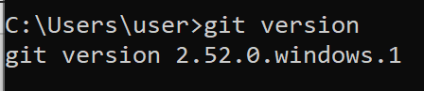

Задание 2:
Команда: git help
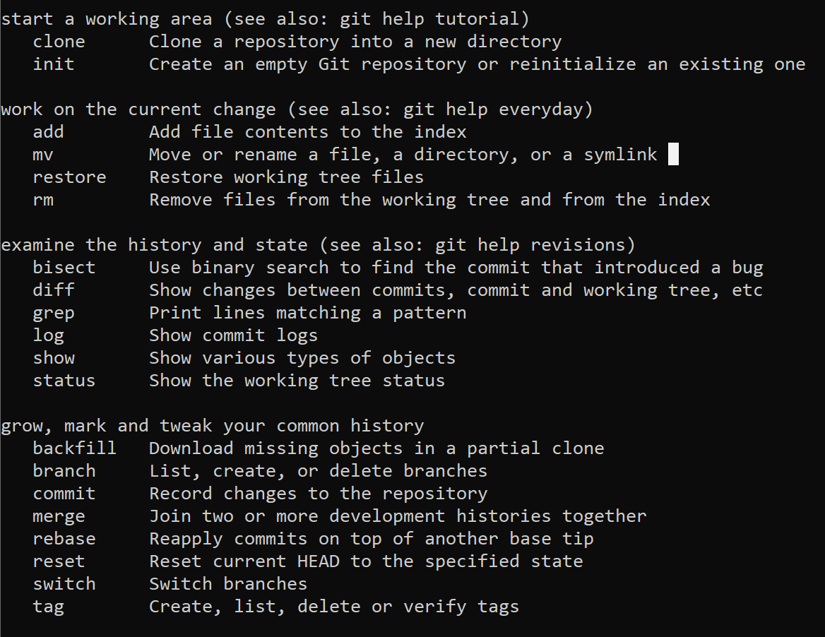

Задание 3:
Процесс создания репозитория:
1.Обращаюсь к своей папке
2.Превращаю папку в репозиторий: git init

Проверить настройки git config --list 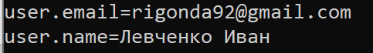

Инициализируйте локальный репозиторий в рабочей папке (см. лекцию), где будет он будет размещен. Исследуйте изменения, которые произошли в папке. Зафиксируйте их в отчете.
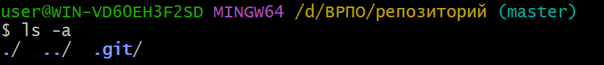
Появилась скрытая директория .git

Научитесь получать информацию о статусе (status) репозитория. Какая информация отображается в терминальном Прокомментируйте вывод команды в отчете.
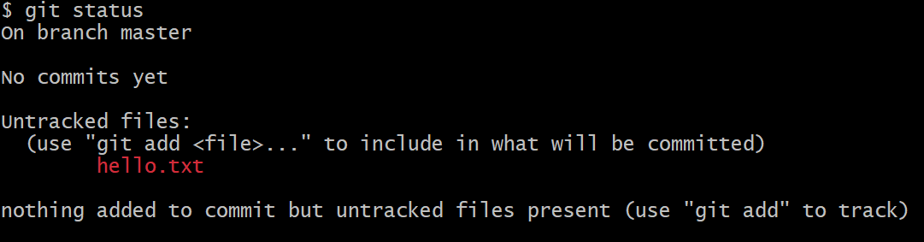
On branch master- я нахожусь в главной ветке репозитория
No commits yet - в репозитории еще нет ни одного сохранения
Untracked files – в папке есть файлы, но гит их не отслеживает

Зафиксируйте изменения индексированных файлов в репозитории. Какие изменения произошли в репозитории? Как Git информирует об успешном создании нового коммита? В какую ветку добавлен файл?
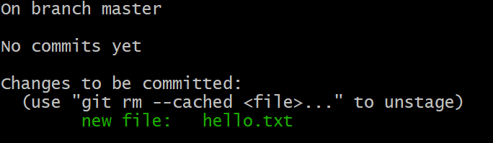
Гит теперь видит файл, подготовил его для сохранения в базу данных
Гит сжал содержимое, обновился файл index, оповещение: зеленый текст, почти добавлен в ветку master
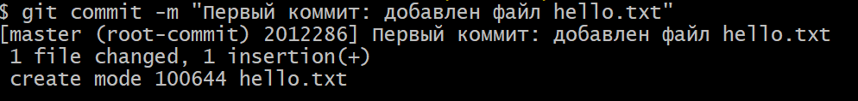
После коммита выводится такой текст, добавился в ветку main

Просмотрите журнал с помощью команды git log
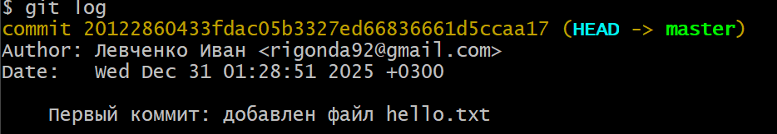
Научитесь получать информацию о проиндексированных и неиндексированных файлах. Для этого измените существующий файл Hello.txt, добавьте в репозиторий новый файл и исследуйте состояние репозитория. Зафиксируйте изменения в репозитории.
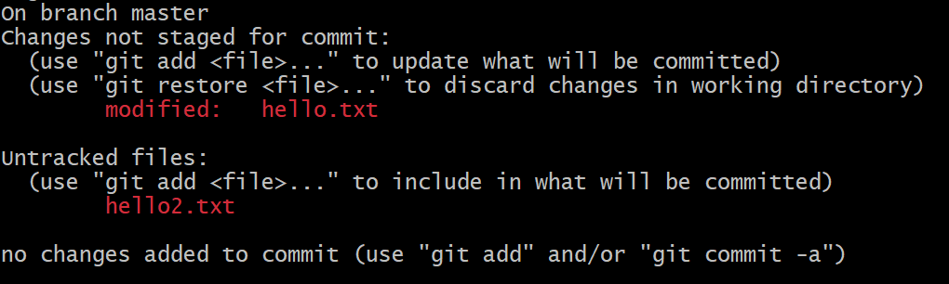
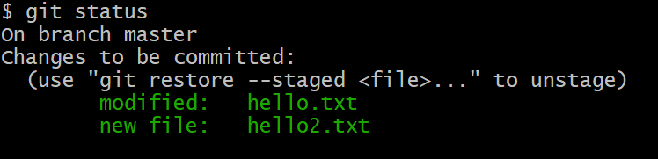

Ознакомиться с шаблонами .gitignore и настройте этот файл для вашего репозитория.

Создал в блокноте файл *.gitignore*-> git add .gitignore->git commit -m*Текст*

*.lnk- ярлыки
*.log- логи
*.tmp-временные файлы
.cache-кэш
*.exe-исполняемый файл

Создайте (branch) новую ветку, например, test и переключитесь (checkout) в нее.

Git branch test-создание
Git checkout test-переключение на ветку
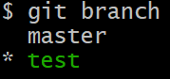
Выбранная ветка горит зеленым и помечена *

Выполните слияние (merge) веток.

Слияние происходит в выбранную ветку, поэтому git checkout master,
Git merge test – test входит в master

По очереди отредактируйте файл test.html в ветках master и test. Выполните commit. Выполните слияние в одной и второй ветках. Разрешите ситуацию конфликта слияний.

При попытке слияний выдало текст:
CONFLICT (content): Merge conflict in text.html
Automatic merge failed; fix conflicts and then commit the result.
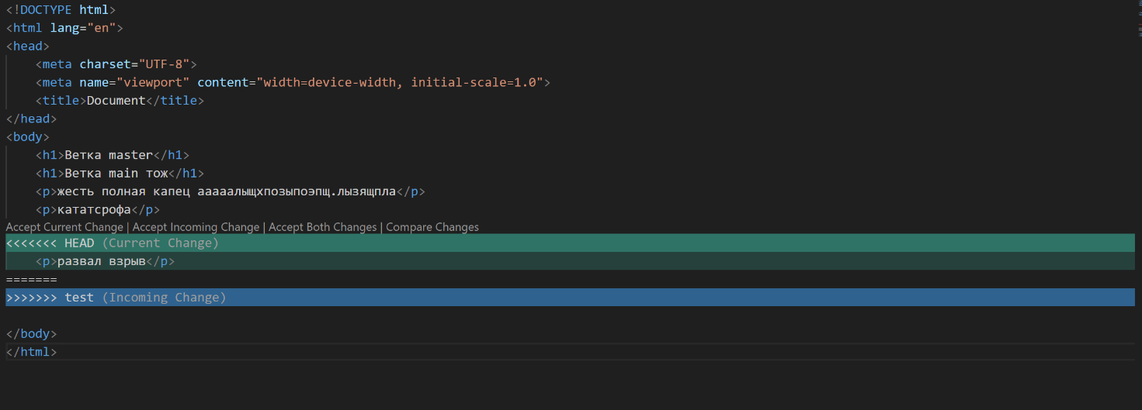
В текстовом редакторе появились цветные полосы:
Чтобы решить конфликт я нажал Accept both changes и применил изменения в git

Научитесь пользоваться командами Git для работы с ветками.
Git branch – список веток
Git branch <название> - создает ветку
Git branch -d< название > – удаляет ветку
Git checkout<название> - переключается на другую ветку
Git checkout -b <название>- создает ветку и сразу перемещается в нее
Git merge<Название ветки, которая войдет в выбранную> - слияние веток

